11) รายงาน WOMEN
Definition ข้อมูลหญิงวัยเจริญพันธุ์ที่แต่งงานแล้วอยู่กินกับสามี อายุระหว่าง 15 - 49 ปี
1. ทุกคนที่อาศัยอยู่ในเขตรับผิดชอบ
หญิงวัยเจริญพันธุ์ 1 คนจะมีอยู่เพียง 1 record ที่เป็นข้อมูลปัจจุบัน
Structure

ID | CAPTION | NAME | DESCRIPTION | แนวทางการตรวจสอบ
1 | รหัสสถานบริการ | PCUCODE | รหัสมาตรฐานจาก สำนักนโยบายและยุทธศาสตร์ | Log in เข้าหน้าจอการใช้งานส่วนของส่งเสริม  1. เลือกเมนูส่งเสริม  2.เลือกเมนูครอบครัว  3.เลือกแถบวางแผนครวบครัว  4.กรอกวิธีการคุมกำเนิดปัจจุบัน  5.กรอกสาเหตุที่ไม่คุมกำเนิด  6.กรอกจำนวนบุตรที่มีชีวิต
2 | รหัส บุคคล | PID | รหัสบุคคลที่กำหนดโดยโปรแกรมเรียงลำดับไม่ซ้ำกัน
3 | รหัสวิธีการคุมกำเนิดปัจจุบัน | FPTYPE | 0 = ไม่ได้คุม , 1 = ยาเม็ด , 2 = ยาฉีด , 3 = ห่วงอนามัย , 4= ยาฝัง,5= ถุงยางอนามัย 6= หมันชาย, 7= หมันหญิง
4 | สาเหตุที่ไม่คุมกำเนิด | NOFP | 1 = ต้องการบุตร , 2 = หมันธรรมชาติ ,3 = อื่นๆ
5 | จำนวนบุตรที่มีชีวิต | NUMSON | เป็นจำนวนเต็ม หากไม่มีใส่ 0
6 | วันเดือนปีที่ปรับปรุง | D_UPDATE | วันเดือนปีที่ปรับปรุงข้อมูล

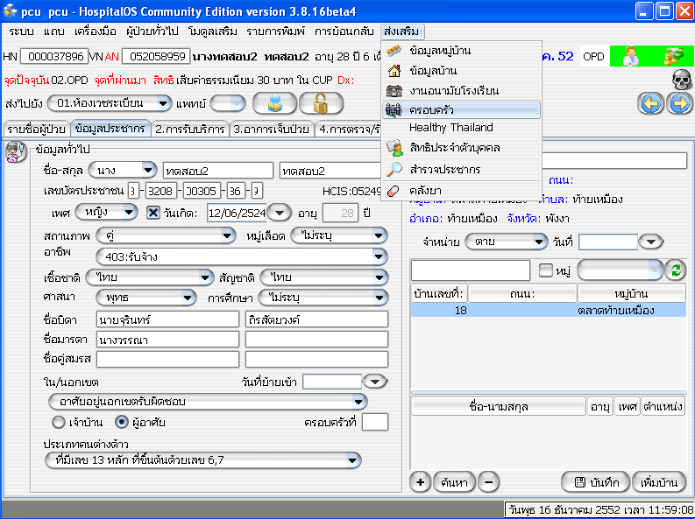
หน้าจอโปรแกรม
1.เลือกเมนูส่งเสริม

2.เลือกเมนูครอบครัว

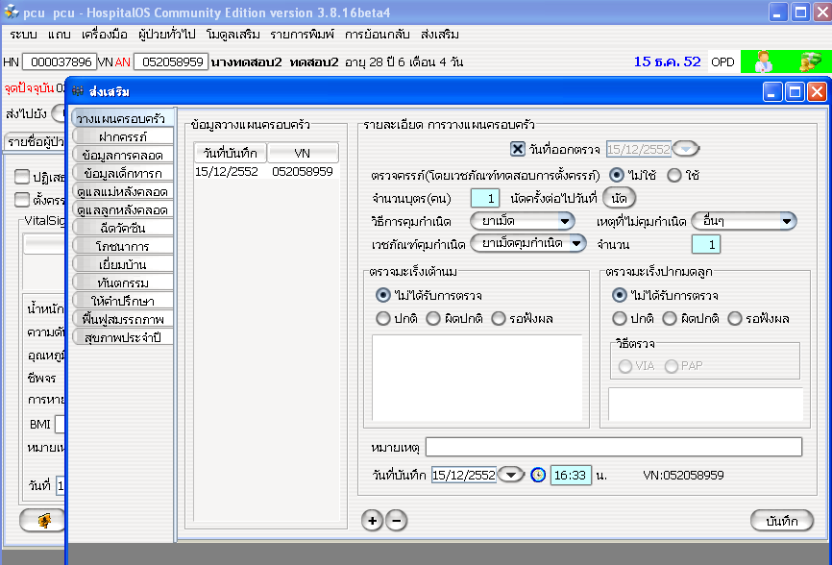
4.กรอกวิธีการคุมกำเนิดปัจจุบัน

5.กรอกสาเหตุที่ไม่คุมกำเนิด

6.กรอกจำนวนบุตรที่มีชีวิต
3.เลือกแถบวางแผนครอบครัว

ตัวอย่างข้อมูลแฟ้ม WOMAN
PCUCODE | PID | FPTYPE | NOFP | NUMSON | D_UPDATE
00000 | 022849 | 1 | 3 | 1 | 20091215135523
00000 | 052493 | 0 | 1 | 0 | 20091215163337

